Администрация МО «Усть-Коксинский район» информирует о возможности предоставления в аренду следующих земельных участков для индивидуального жилищного строительства:
1) с кадастровым номером: 04:08:090804:630, местоположением: Республика Алтай, Усть-Коксинский район, с. Маральник-1, ул. Кедровая, 10, площадью 1791 кв.м;
2) с местоположением: Республика Алтай, Усть-Коксинский район, с. Тюнгур, ул. Бирюзовая, 17, площадью 1122 кв.м;
3) с местоположением: Республика Алтай, Усть-Коксинский район, с. Тюнгур, ул. Набережная, 8Б, площадью 1100 кв.м;
4) с местоположением: Республика Алтай, Усть-Коксинский район, п. Кучерла, ул. Ленина, 70А, площадью 1749 кв.м.
В аренду сроком на 49 лет земельного участка из категории земель сельскохозяйственного назначения, площадью 1000000 кв.м., с условным номером 04:08:060601:27:ЗУ1, с местоположением: Российская Федерация, Республика Алтай, Усть-Коксинский район, Огневское сельское поселение, цель использования участка: сельскохозяйственное использование.
Граждане или крестьянские (фермерские) хозяйства, заинтересованные в предоставлении вышеуказанных земельных участков для указанных целей, вправе в течение тридцати дней со дня опубликования настоящего извещения подавать в администрацию МО «Усть - Коксинский район» заявления о намерении участвовать в аукционе на право заключения договора аренды.
Заявления подаются в письменной форме заинтересованным лицом лично при наличии документа, удостоверяющего личность, либо уполномоченным представителем заявителя при наличии документа, подтверждающего права (полномочия) представителя, по адресу: Республика Алтай, Усть-Коксинский район, с. Усть-Кокса, ул. Харитошкина, д. 3. Дата окончания приема заявлений: 31.01.2022 г.
Со схемами расположения вышеуказанных земельных участков можно ознакомиться по адресу: с. Усть-Кокса, ул. Харитошкина, д. 6, в отделе архитектуры и земельных отношений Администрации МО «Усть-Коксинский район, с 09⁰⁰ до 17⁰⁰ часов, по следующим дням: понедельник, среда (приемные дни), а также на официальном сайте Администрации МО «Усть-Коксинский район» http://altay-ust-koksa.ru/ и сайте https://torgi.gov.ru.»

Огневское с.п.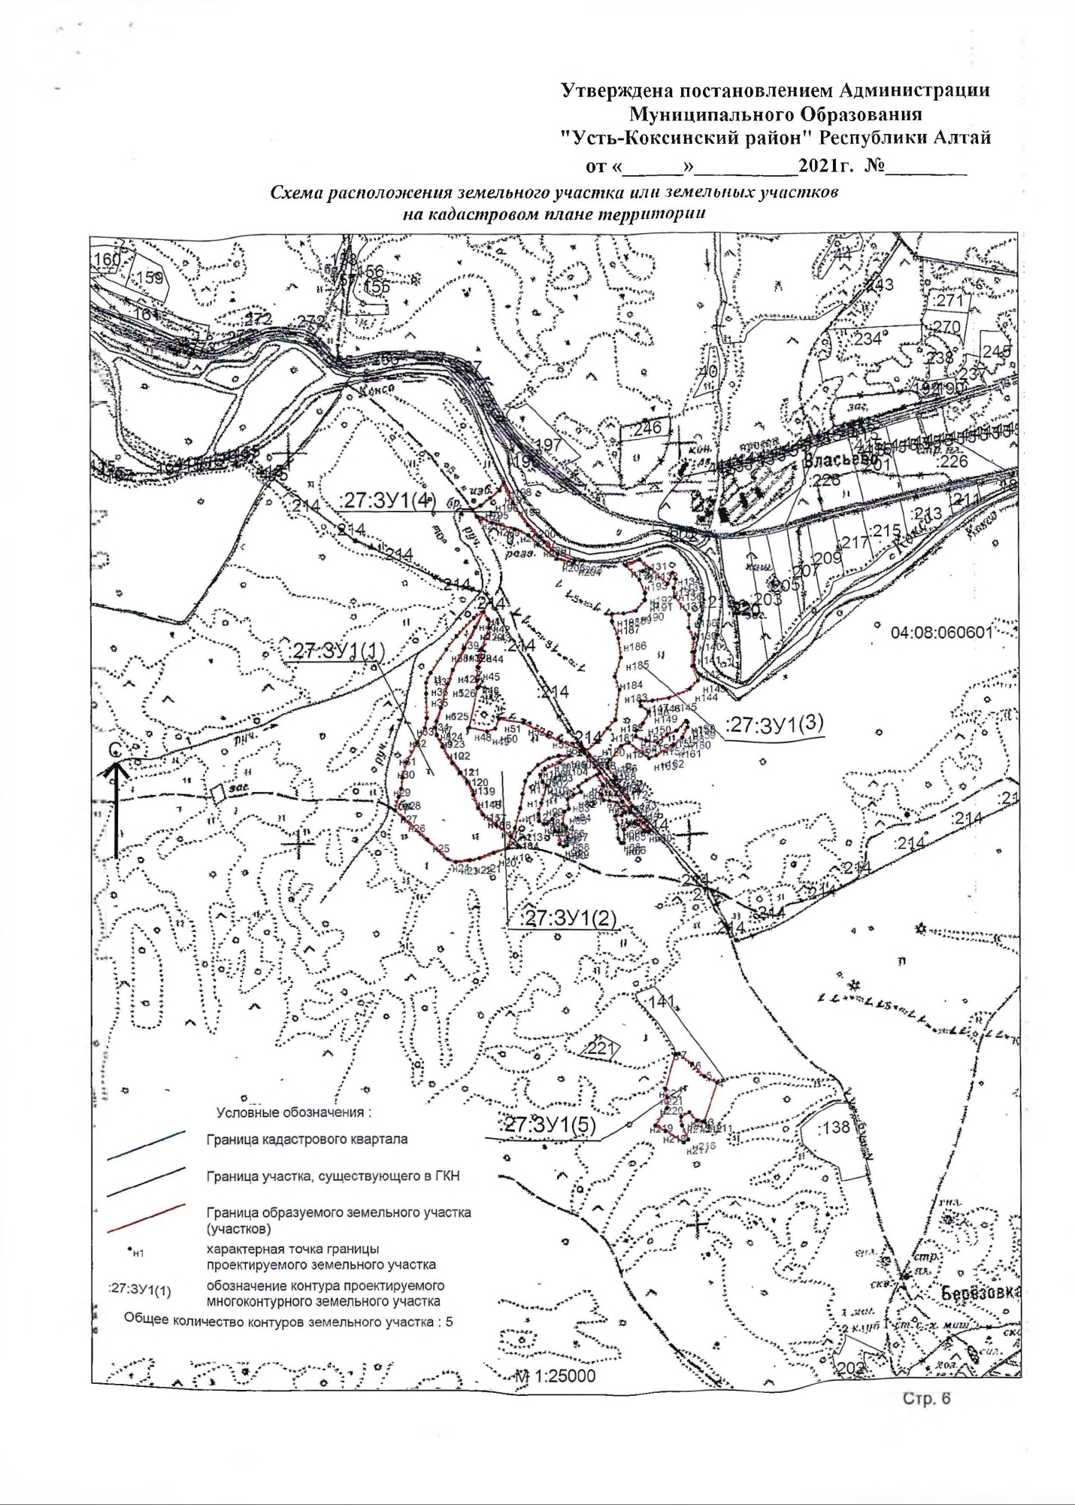
п. Кучерла ул. Ленина 70 А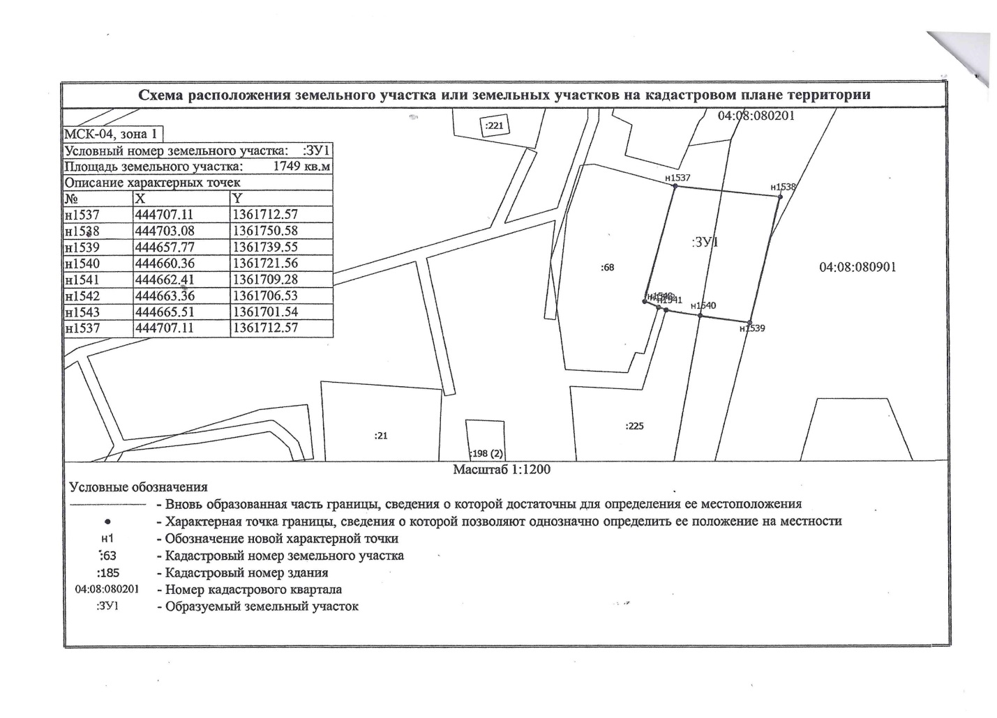
с. Тюнгур ул. Бирюзовая 17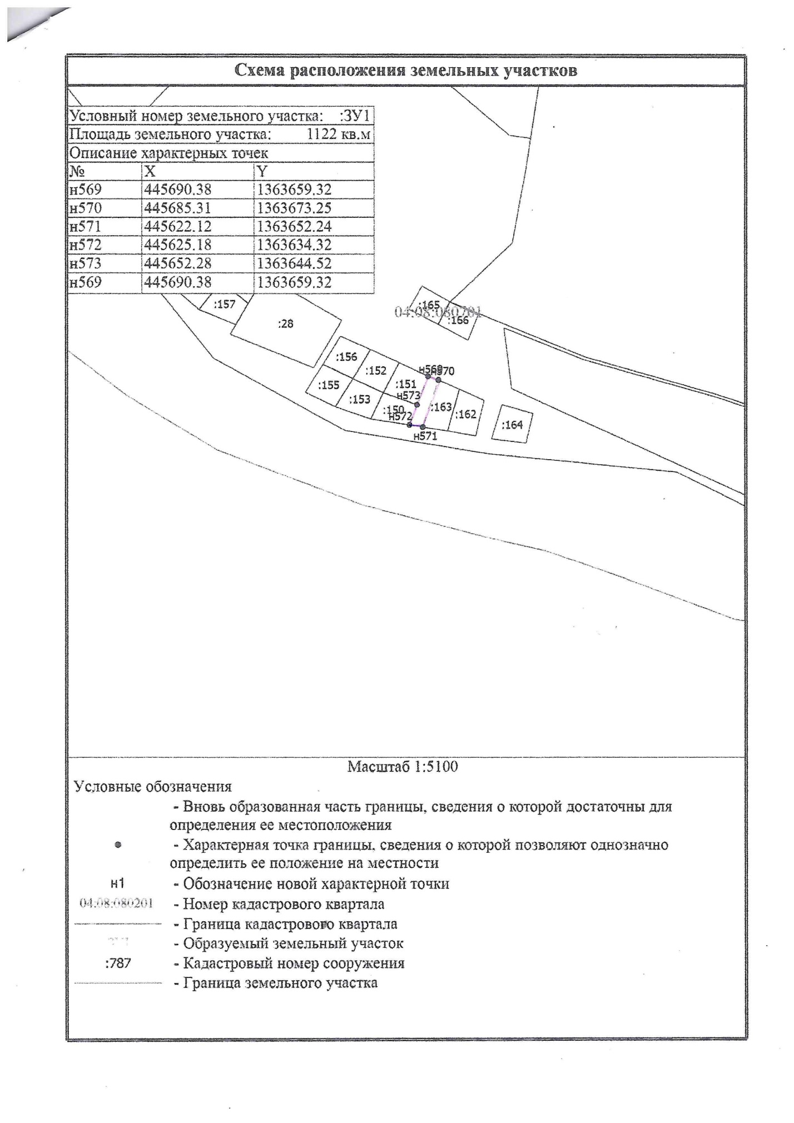с. Тюнгур ул. Набережная 8Б